**DOCUMENTACIÓN DE “SISTEMA DE VENTA PARA LA EMPRESA XYZ BOUTIQUE”**

1. **Diagrama relacional**

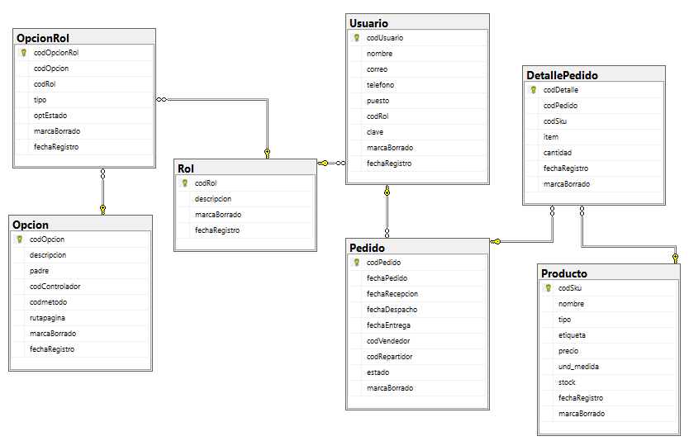

1. **Diccionario de datos:**

* Tabla opción:

|  |  |  |
| --- | --- | --- |
| **Item** | **Columna** | **Descripción** |
| 1 | codOpcion int primary key identity(1,1), | Llave primaria |
| 2 | descripcion varchar(50), | Descripción de opción para mostrar en menú |
| 3 | padre int, | Relación para mostrar opciones en menú en orden |
| 4 | codControlador char(20), | Nombre del controlador donde se ejecuta la acción |
| 5 | codmetodo char(20), | Método del back donde se ejecuta la acción |
| 6 | rutapagina char(50), | Url de página para el front |
| 7 | marcaBorrado bit default 0, | Marca de borrado (eliminación lógica) |
| 8 | fechaRegistro datetime default getdate() | Fecha de registro |

* Rol:

|  |  |  |
| --- | --- | --- |
| **Item** | **Columna** | **Descripción** |
| 1 | codRol int primary key identity(1,1), | Llave primaria |
| 2 | descripcion varchar(50), | Descripción de Rol |
| 3 | marcaBorrado bit default 0, | Marca de borrado (eliminación lógica) |
| 4 | fechaRegistro datetime default getdate() | Fecha de registro |

* OpcionRol

|  |  |  |
| --- | --- | --- |
| **Item** | **Columna** | **Descripción** |
| 1 | codOpcionRol int primary key identity(1,1), | Llave primaria |
| 2 | codOpcion int references Opcion(codOpcion), | Código de tabla Opción |
| 3 | codRol int references Rol(codRol), | Código de tabla Rol |
| 4 | tipo int, | Tipo de permiso (0-Lectura/1-Registrar/2-Modificar/3-Eliminar) |
| 5 | optEstado char(20) default '', | Estado de permiso que maneja el objeto |
| 6 | marcaBorrado bit default 0, | Marca de borrado (eliminación lógica) |
| 7 | fechaRegistro datetime default getdate() | Fecha de registro |

* Usuario

|  |  |  |
| --- | --- | --- |
| **Item** | **Columna** | **Descripción** |
| 1 | codUsuario char(15) primary key, | Llave primaria |
| 2 | nombre varchar(100), | Nombres de usuario |
| 3 | correo varchar(40), | Correo de usuario |
| 4 | telefono varchar(12), | Teléfono |
| 5 | puesto varchar(40), | Puesto de usuario |
| 6 | codRol int references Rol(codRol), | Código de tablita rol |
| 7 | clave varchar(40), | Clave de usuario |
| 8 | marcaBorrado bit default 0, | Marca de borrado (eliminación lógica) |
| 9 | fechaRegistro datetime default getdate() | Fecha de registro |

* Producto

|  |  |  |
| --- | --- | --- |
| **Item** | **Columna** | **Descripción** |
| 1 | codSku char(15) primary key, | Código de SKU |
| 2 | nombre varchar(100), | Nombre de SKU |
| 3 | tipo varchar(20), | Tipo de SKU |
| 4 | etiqueta varchar(100), | Etiqueta |
| 5 | precio decimal, | Precio de SKU |
| 6 | und_medida varchar(10), | Unidad de Medida |
| 7 | stock decimal, | Stock de SKU |
| 8 | fechaRegistro datetime default getdate(), | Marca de borrado (eliminación lógica) |
| 9 | marcaBorrado bit default 0 | Fecha de registro |

* Pedido

|  |  |  |
| --- | --- | --- |
| **Item** | **Columna** | **Descripción** |
| 1 | codPedido int primary key identity(1,1), | Código de pedido |
| 2 | fechaPedido datetime default getdate(), | Fecha de registro pedido |
| 3 | fechaRecepcion datetime , | Fecha de recepción |
| 4 | fechaDespacho datetime , | Fecha despacho |
| 5 | fechaEntrega datetime , | Fecha de entrega |
| 6 | codVendedor char(15) references Usuario(codUsuario) null, | Código de vendedor |
| 7 | codRepartidor char(15) null , | Código de repartidos |
| 8 | estado int default 0, | Estado de Pedido |
| 9 | marcaBorrado bit default 0 | Marca de borrado (eliminacion logica) |

* DetallePedido

|  |  |  |
| --- | --- | --- |
| **Item** | **Columna** | **Descripción** |
| 1 | codDetalle int primary key identity(1,1), | Llave primaria |
| 2 | codPedido int references Pedido(codPedido), | Código de pedido |
| 3 | codSku char(15) references Producto(codSku), | Código de SKU |
| 4 | item int, | Orden en carrito |
| 5 | cantidad decimal, | Cantidad del SKU |
| 6 | fechaRegistro datetime default getdate(), | Fecha de registro |
| 7 | marcaBorrado bit default 0 | Marca de borrado (eliminación lógica) |

1. **Descripción de Perfiles de Usuario:**

* **Encargado**, jefe de tienda podrá cambiar los estados de pedidos y actualización de stock de los SKU.
* **Vendedor**, encargado de la atención de los pedidos.
* **Delivery**, Repartidor, encargados de llevar los pedidos a los clientes.
* **Cliente**, persona natural o jurídica que solicita la atención de sus pedidos.
* **Administrador**, realiza el mantenimiento de usuarios.

1. **Descripción de estados de ordenes:**

* **Por atender (0),** estado por defecto con los que nacen los pedidos.
* **En proceso (1),** se encuentra siendo atendido por el vendedor y esta listo para la búsqueda del delivery.
* **En delivery (2),** recibiendo el paquete del vendedor y yendo en búsqueda del cliente.
* **Recibido (3),** el delivery entrego el pedido al cliente, este estado no se podrá modificar.

1. **Perfiles Vs Estados**

|  |  |  |  |  |  |
| --- | --- | --- | --- | --- | --- |
|  |  | Estado | | | |
|  |  | Por Atender | En proceso | En delivery | Recibido |
| Perfil | Cliente |  |  | x |  |
| Vendedor | x |  |  |  |
| Delivery |  | x | x |  |
| Encargado | x | x | x |  |

1. **Plan de Pruebas:**

* Registro de Pedido:
* Pedido sin autorización de Token: se comprueba que no se puede registrar un pedido sin uso de seguridad Token.

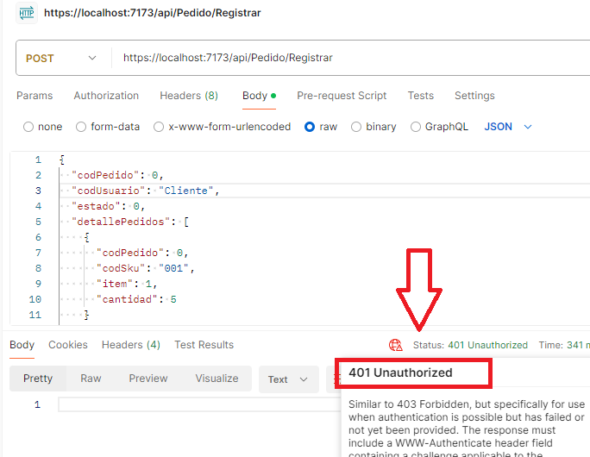

* Pedido con Token y Perfil sin permiso:

Generando Token:

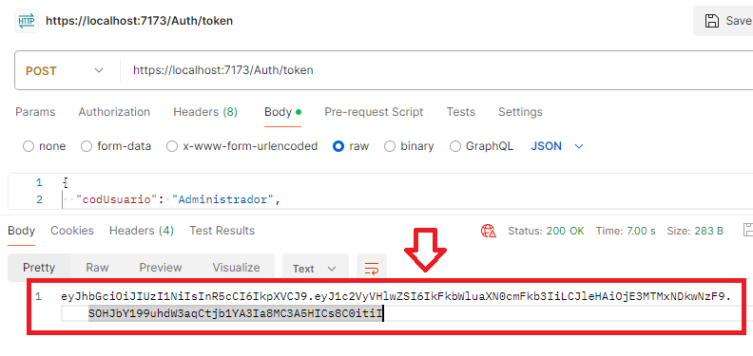

Configurando Token:

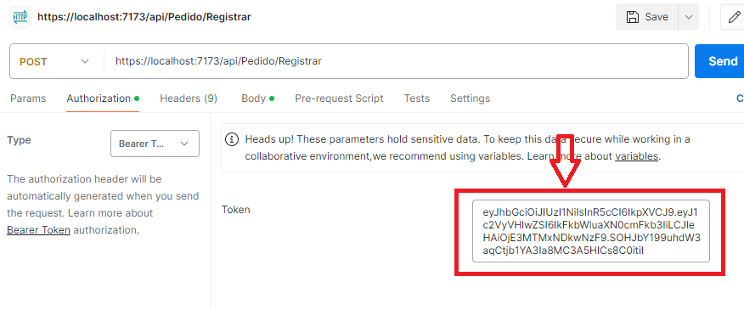

Se verificó que los usuarios sin permiso no pueden registrar pedidos:

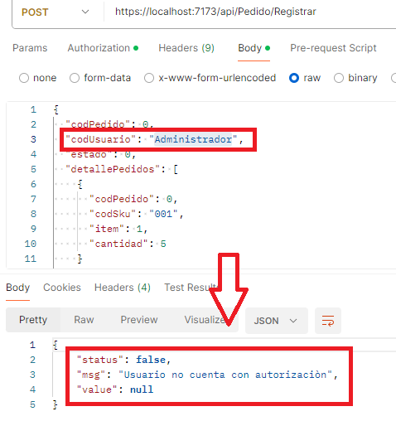

* Registrando Pedido:

Se verificó el registro de nuevo Pedido.

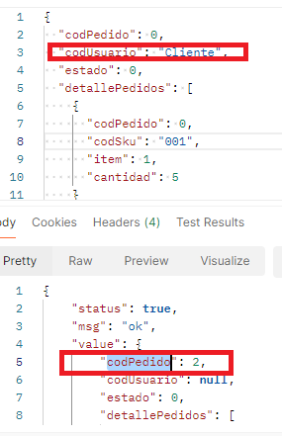

* Comprobando registro en Base de datos:

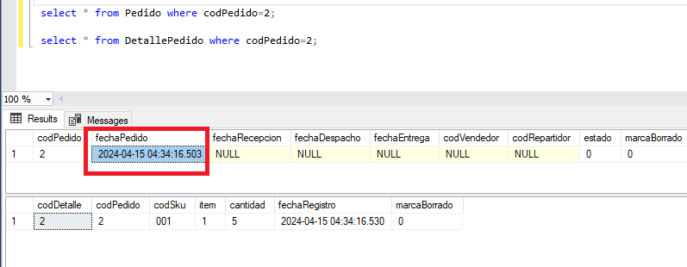

* Actualización de Pedido:
* Ingresando token,

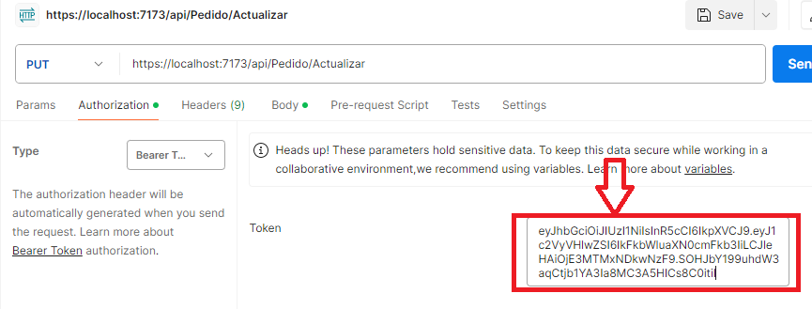

* Actualizando pedido que no existe:

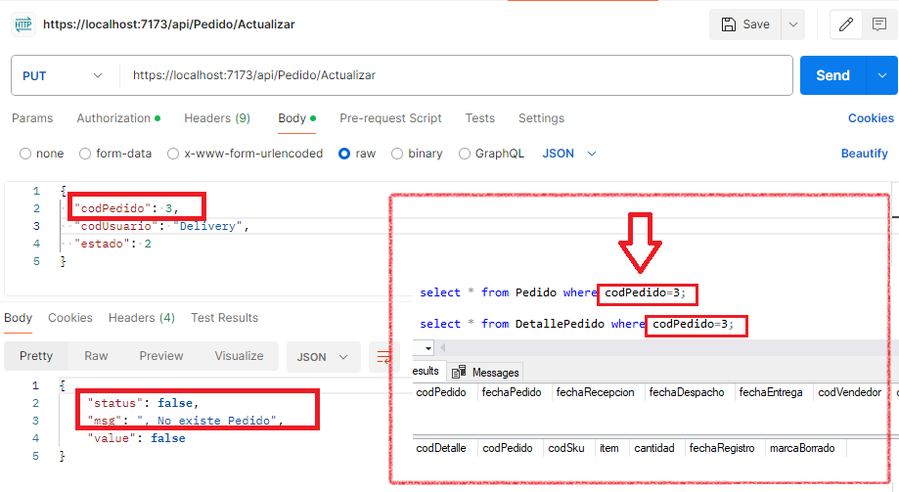

* Actualizando de usuario que no tiene permiso: Se verificó que el usuario de nombre “Delivery” y perfil “Delivery” solo tiene permiso para cambiar los estados de solicitud en estado “En proceso y En Delivery”

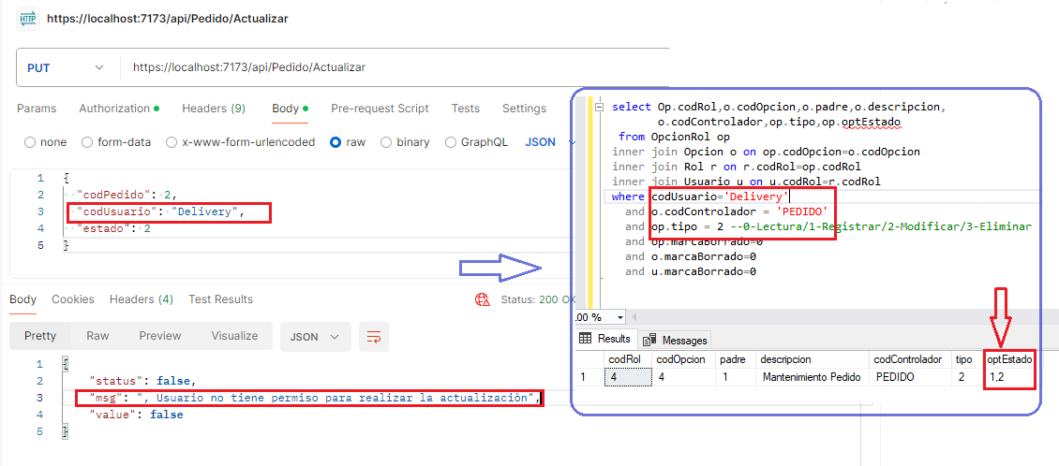

* Actualizando estado en delibery: se comprueba actualización exitosa.

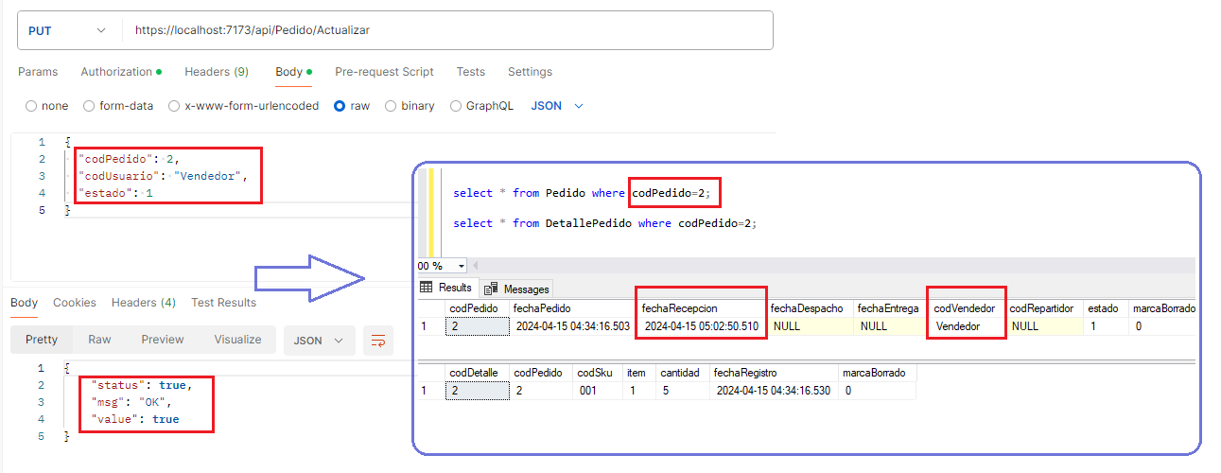

* Actualizando estado: Se comprueba que el vendedor no puede actualizar pedidos en estados “En proceso”.

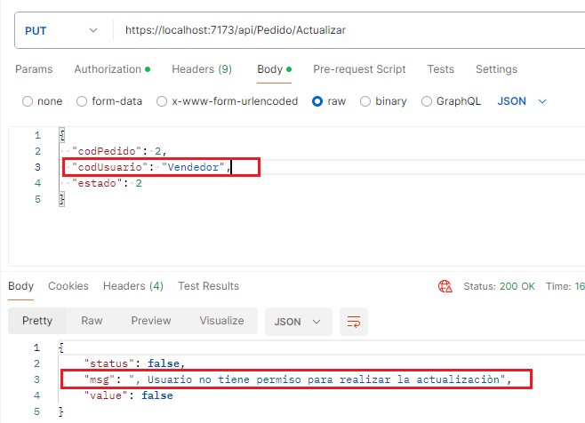

* Actualización el pedido al estado En delivery:

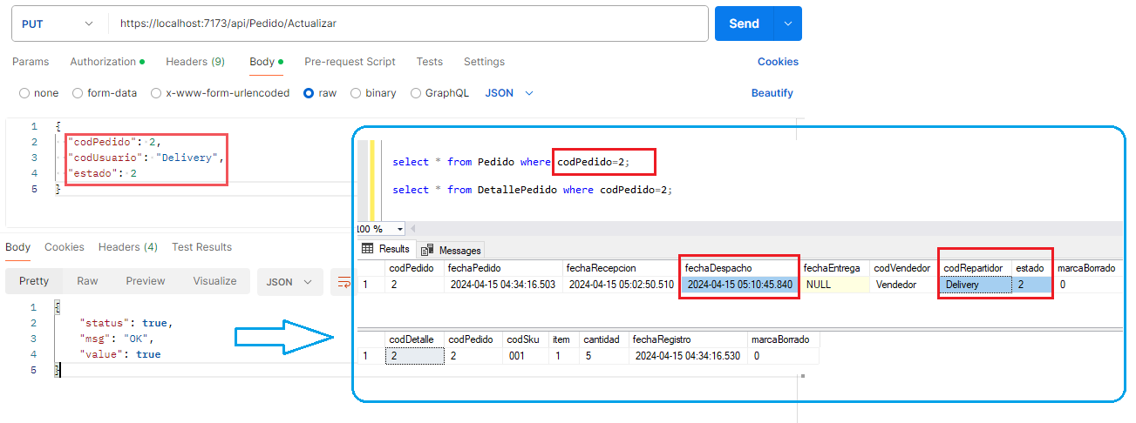

* Actualización el pedido al estado Recibido:

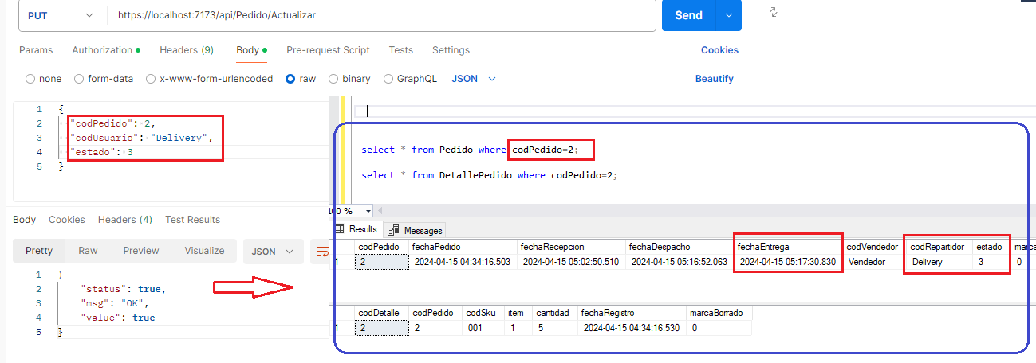

* Actualización pedido en estado Recibido: se verifica que no se puede actualizar los pedidos en estado “Recibido”:

